ÇÖP KOVASI TEKNİK ŞARTNAMESİ

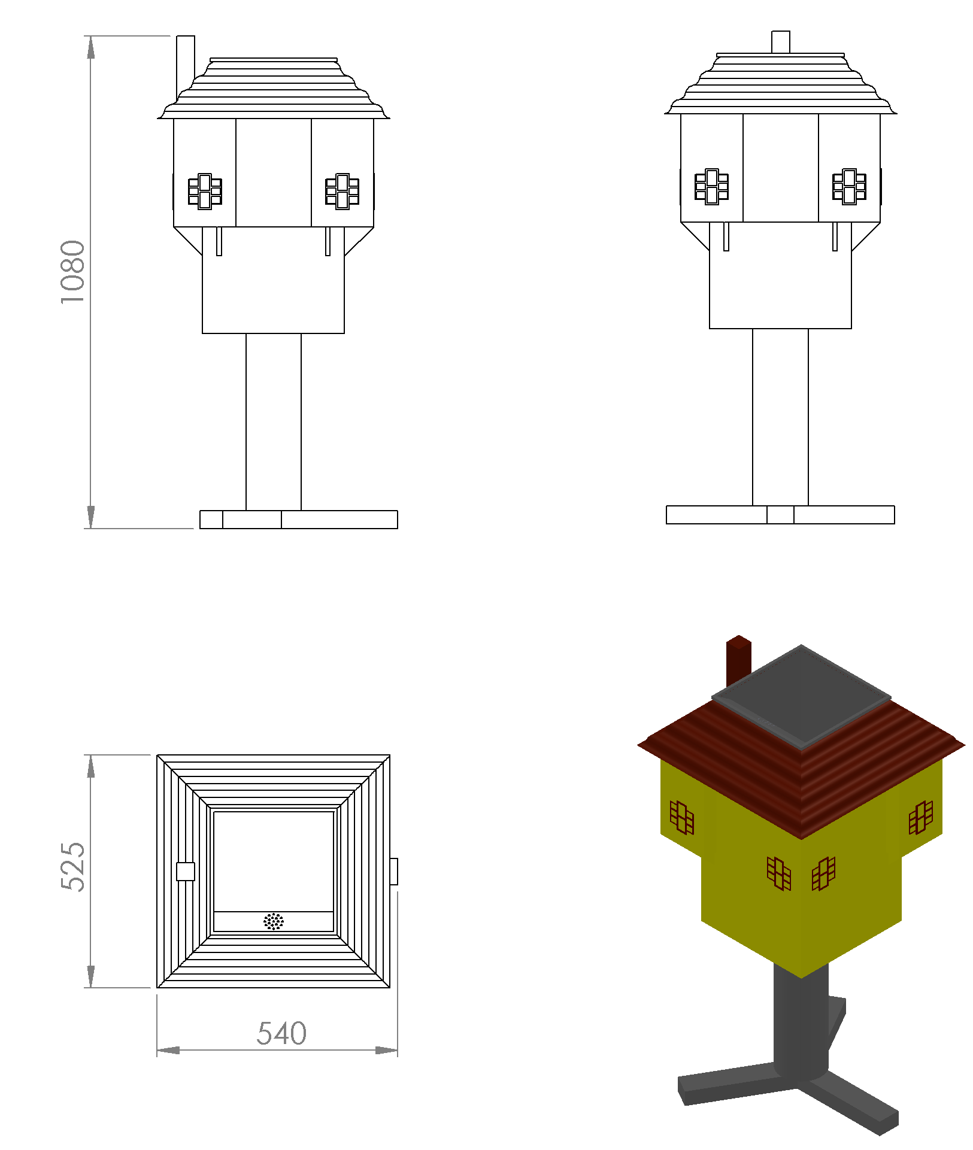

Çöp kovası 540 x 525 x 1080 mm ölçülerinde; taşıyıcı ayak konstrüksiyonu, kova ve ev figürü olmak üzere üç ana parçadan oluşmaktadır.
Çöp kovasının taşıyıcı ayak konstrüksiyonu teknik resme uygun olarak, taşıyıcı direk kısmı Ø114 x 2,5 mm SDM borudan üretilecek olup, alt kısmına 20 x 40 x 2 mm profilden 280 mm uzunluğunda 3 adet ayak ve üst kısmına ev figürünün montajı için minimum 30 x 30 mm profilden 4 adet 110 mm uzunluğunda bağlantı aparatı uçlarına kurtağzı açılarak gazaltı kaynağı yöntemiyle montaj edilip taşıyıcı ayak konstrüksiyonu tamamlanacaktır.
Kova teknik resimde belirtilen ölçülere uygun ergonomik olarak 275 x 275 mm ölçüsünde ve 570 mm yüksekliğinde olacak şekilde 1 mm galvanizli sacdan bükülerek üretilecek olan kovanın iç hacmi minimum 40000 cm³ olacak olup teknik resimdeki gibi bir kenarında söndürme alanı bulunacaktır.
Kova ve küllük asit temizleme işleminden sonra polyester esaslı elektrostatik toz boya yöntemi ile dış cepheye uygun olarak boyanacaktır.
Ev figürü teknik resimdeki gibi 525 x 525 x 650 mm ebatlarında 1. Sınıf polietilen malzemeden rotasyon yöntemi ile tek parça ve tek cidarlı olarak minimum 5800 gr ağırlığında ve canlı renklerde üretilecektir.
Çöp kovasının taban kısmında zeminde oluşabilecek eğimlere karşı terazide durabilmesi için 3 noktada ayarlanabilir ayak mevcut olacaktır. Çöp kovası zemine bağlantı yerlerinden çelik dübel ya da kimyasal dübel ile 10 x 100 mm flanşlı trifon vida ile montaj edilecektir.

YÜZEY KAPLAMA

Tüm metal konstrüksiyon ekipmanlarına yüzey kaplama işlemi gerçekleştirilecektir. Kaplama işleminde öncelikle metal yüzeylerden kir, pas ve yağ artıkları, asidik yağ alma kimyasalları ile temizlenecektir. Temizlenen metal yüzeylerde kaplamanın dayanıklılığını artırmak için belirtilen şartlarda ve özelliklerde kumlama işlemi yapılacaktır. Kumlama işlemi sonrasında metal konstrüksiyon ekipmanları püskürtme yöntemiyle elektrostatik toz boya ile kaplanacaktır.

KUMLAMA METOTU

Kumlama işleminin istenilen şekilde oluşması için S – 330 ile S – 660 arasında özel yapılmış çelik gridler özel basınçlı teknolojik makine sayesinde fırlatma yöntemiyle makinenin içine asılmış ürünlerin her kısmına noktalama yaparak temizliği sağlanır. Tam temizliğin sağlanması için ürünler askı sistemine her bir noktası kumlanacak şekilde yerleştirilir. Askı sisteminin hızı 3 dev./dak. dan 10 dev./dak arası ayarlanmalı ve askı 360 derece dönerek kumlamanın yapılması sağlanır.

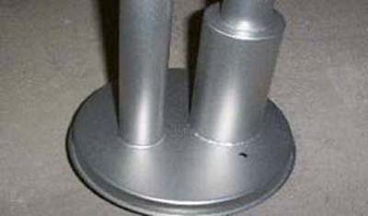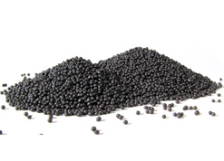

Kumlamada kullanılacak granüller yuvarlak olmalıdır. Diğer köşeli granüller ürünün üzerindeki tabakayı almasından ziyade ürünün deformesini artırmakta ve metal ürünün metal özelliğini azaltacaktır. Köşeli grit malzeme kullanılmayacaktır. Kumlamada kullanılan tozuması en az ve kumlama gücü en iyi olan kum çeşidi olan çelik yuvarlak granüller malzemenin kalınlığına göre kullanılmalıdır. İnce olan bir metal malzemede kullanılan kalın granüller malzemenin kullanım ömrünü azaltacaktır. Kullanılan granüllerin basınç etkisi ile bırakmış olduğu micron noktaların istenilen düzeyde olması için granüllerin sıklıkla yenilenmesi gerekmektedir. Yenilenmemesi durumunda basınçlı çarpma etkisi ile granüller küçüleceğinden yağ, kir, pas alma işleminin tam olmayacağından dolayı boya sırasında ürünün üzerinde kalan yağlar yüzeye çıkacaktır. Bu durumda boyanın iyi olmamasına etki edecektir. Kumlama işlemi tamamlandıktan sonra metal malzemeler toz aldırma kazanlarına yönlendirilir. Burada ürünler yıkanarak elektro statik toz boyama yapılmaya hazır hale getirilir.

KAPLAMA METOTU

Toz boya, boya kabininde özel boya tabancaları vasıtasıyla atılır. Tabancadan geçerken elektrostatik yüklenen toz boya partikülleri kabin içinde boyanacak malzemeye yapışır ve kaplama işlemi gerçekleşmiş olur. Toz boyanın malzeme yüzeyine tam olarak yapışabilmesi için malzemenin de çok iyi bir şekilde topraklanması gerekir. Malzeme toz boya ile kaplandıktan sonra pişirme fırınına girer. 200˚C olan fırın ısısı toz boyanın erimesini ve malzeme üzerine yapışmasını sağlar. Fırında bekleme süresi bittikten sonra malzeme fırından çıkartılarak herhangi bir temas olmaksızın soğumaya bırakılır.

